МІНІСТЕРСТВО ОСВІТИ І НАУКИ УКРАЇНИ
ТЕХНІЧНИЙ КОЛЕДЖ ТНТУ ІМЕНІ ІВАНА ПУЛЮЯ
ВІДДІЛЕННЯ ЕЛЕКТРОННИХ АПАРАТІВ
Циклова комісія програмних систем і комплексів

ЗВІТ
про виконання лабораторних робіт з дисципліни:
«ОБ’ЄКТНО-ОРІЄНТОВАНЕ ПРОГРАМУВАННЯ»

Студента 3 курсу групи КН-321 спеціальності 122 «Комп’ютерні науки»
Сторчака В.Ю.
^{(прізвище та ініціали)}
Перевірив: Р.О. Слободян

Терпопіль 2020

ЛАБОРАТОРНА РОБОТА №4
Тема: Успадковування класів
Мета: ознайомитись зі способами та механізмами успадкування класів та навчитись використовувати їх для побудови об’єктно-орієнтованих програм.
КОРОТКІ ТЕОРЕТИЧНІ ВІДОМОСТІ
Класи використовуються для моделювання концепцій реального та програмного світу. Однак жодна концепція не існує ізольовано. Вона співіснує зі спорідненими концепціями і саме цьому зв'язку вона є сильною. Поняття похідного класу і пов'язані з ним механізми мови призначені для вираження ієрархічних відносин, тобто для відображення спільності класів. Наприклад, концепції кола і трикутника пов'язані тим, що обидва об’єкти є фігурами. Концепція фігури є спільною для них. Тому ми повинні явно визначити, що класи Circle і Triangle мають загальний базовий клас Shape. Представлення понять «коло» і «трикутник» в програмі без введення поняття «фігура» означало б втрату чогось істотного.
Базові та похідні класи
Розглянемо наведений раніше приклад. І коло, і трикутник є фігурами, однак якщо не використовувати спеціальних засобів для явного опису цього факту, компілятор сам не зможе зробити подібний висновок. Відповідно, ми не зможемо, наприклад, помістити покажчики на об'єкти класів Circle і Triangle в один список. Відношення між класами у якому існують порождуючі (базові) класи називають успадкуванням.
Клас може бути породжено з іншого класу, який називається базовим класом похідного класу. Клас може бути породжено від одного або декількох класів. Породжені класи успадковують властивості базових класів, включаючи дані та функції члени. Крім того, в похідних класах можуть бути оголошені додаткові дані та функції члени.
Завдання 1. Уявіть собі видавничу компанію, яка торгує книгами і аудіо-записами цих книг. Створіть клас publication, в якому зберігаються назва (рядок) і ціна (тип float) книги. Від цього класу успадковуються ще два класи: book, який містить інформацію про кількість сторінок у книзі (типу int), і type, який містить час запису книги у хвилинах (тип float). У кожному з цих трьох класів повинен бути метод getdata(), через який можна отримувати дані від користувача з клавіатури, і putdata(), призначений для виведення цих даних.
Напишіть функцію main() програми для перевірки класів book і type. Створіть їх об'єкти в програмі і запросіть користувача ввести і вивести дані з використанням методів getdataQ і putdata().
КОД ПРОГРАМИ
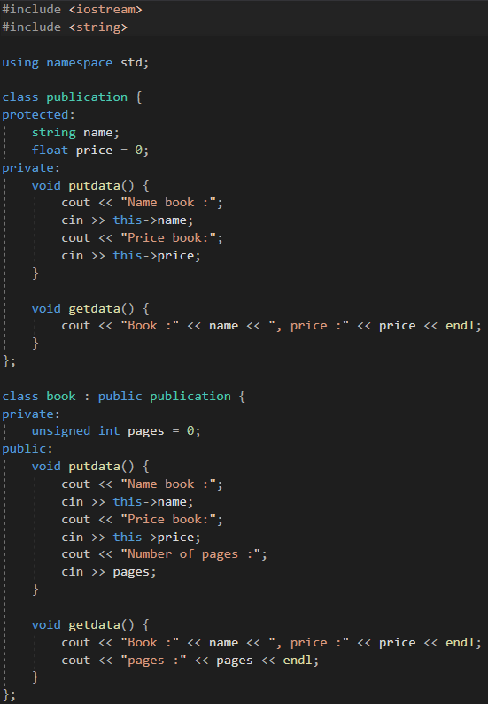
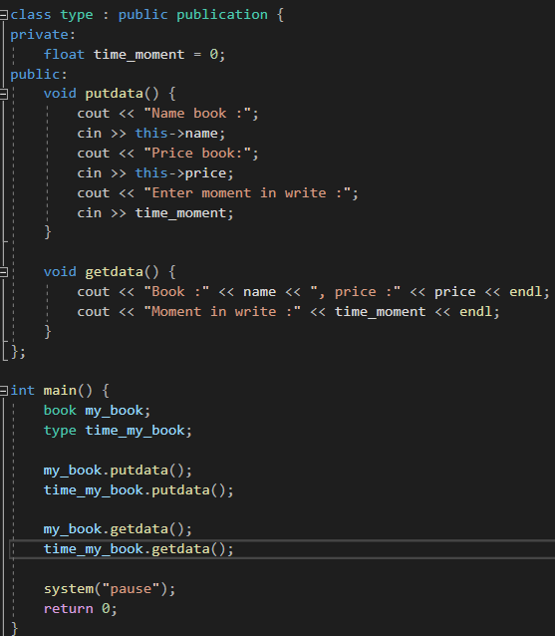
РЕЗУЛЬТАТ ПРОГРАМИ
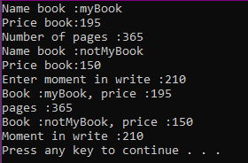
Завдання 2. До класів з попереднього завдання (попередньо зберігши окремо код) додайте базовий клас sales, в якому міститься масив, що складається з трьох значень типу float, куди можна записати загальну вартість проданих книг за останні три місяці. Включіть в клас методи getdata() для отримання значень вартості від користувача і putdata() для виведення цих цифр. Змініть класи book і type так, щоб вони стали похідними обох класів: publication і sales. Об'єкти класів book і type повинні вводити і виводити дані про продажі разом з іншими своїми даними. Напишіть функцію main() для створення об'єктів класів book і type, щоб протестувати можливості введення/виведення даних.
КОД ПРОГРАМИ
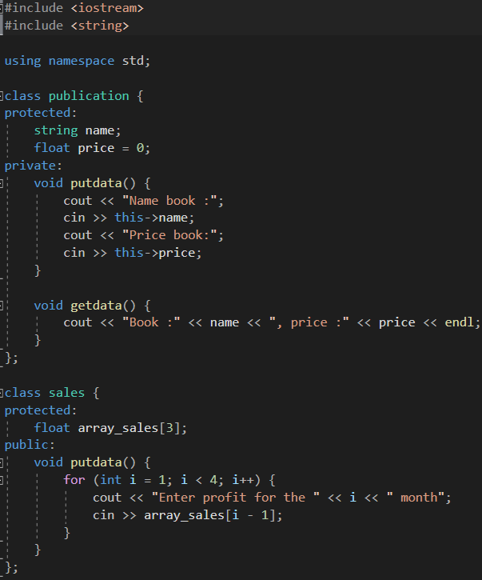
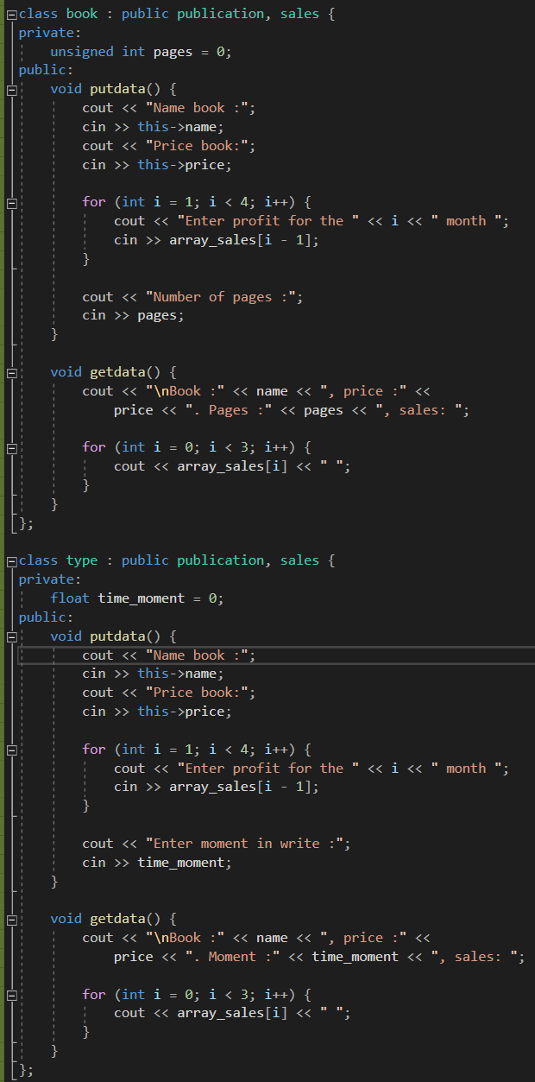
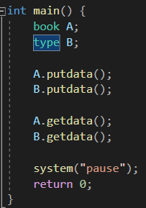
РЕЗУЛЬТАТ ПРОГРАМИ
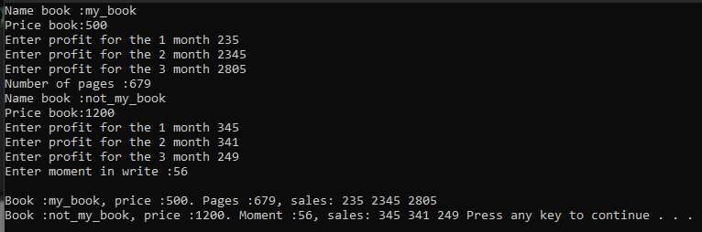
ІНДИВІДУАЛЬНЕ ЗАВДАННЯ
6. Створити клас ТРИКУТНИК з полями-сторонами. Визначити конструктори, деструктор, функції доступу до полів, введення-виведення, обчислення периметра. Створити похідний клас РІВНОБІЧНИЙ ТРИКУТНИК. Визначити конструктори за замовчуванням і з різним числом параметрів, деструктор, функції доступу до полів, введення-виведення, обчислення площі.
КОД ПРОГРАМИ
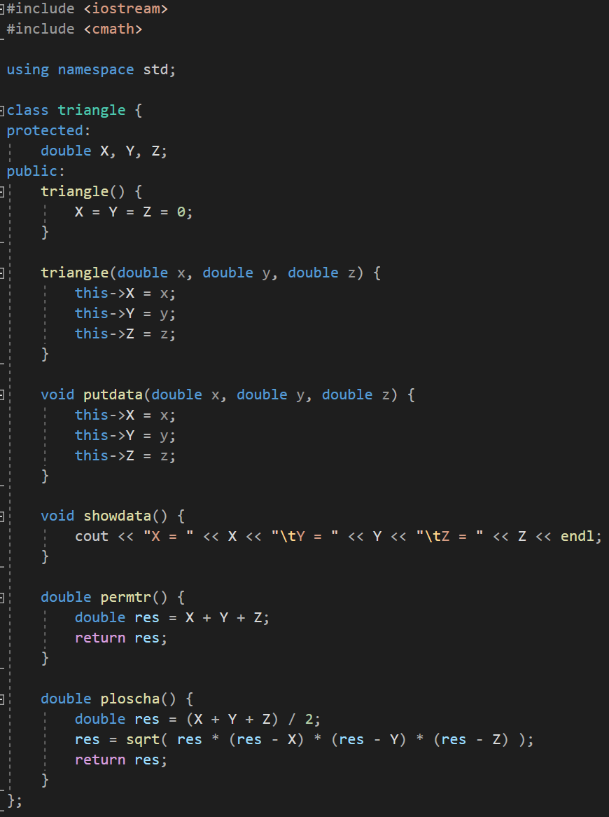
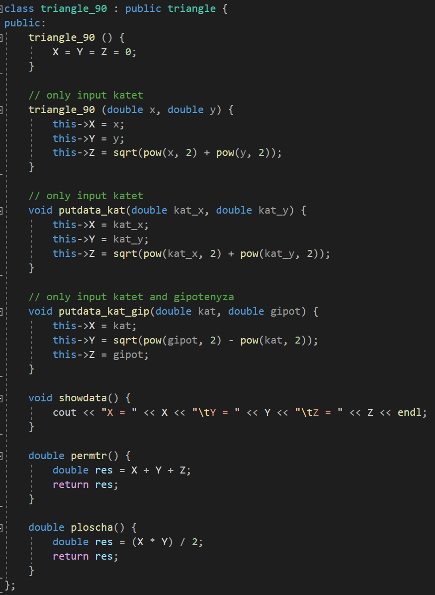
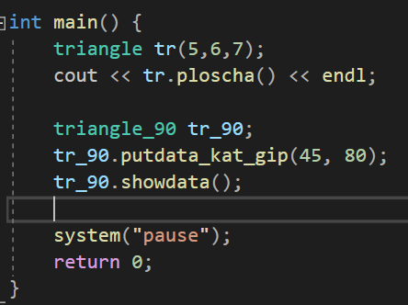
РЕЗУЛЬТАТ ПРОГРАМИ
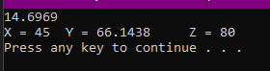
Висновок: на цій лабораторній роботі я навчився успадкувати класи в мові програмування С++ та засвоїв практичні наслідки їх роботи.

